TIẾT 21
KẾ HOẠCH DẠY HỌC ÂM NHẠC 3
NGHE NHẠC: BẢN NHẠC GIAO HƯỞNG SỐ 40
LỒNG GHÉP TRÒ CHƠI ÂM NHẠC
NHÀ GA ÂM NHẠC

I. YÊU CẦU CẦN ĐẠT:
1. Kiến thức trọng tâm: Khám phá sự kết hợp của âm thanh trong âm nhạc.
2. Phẩm chất:
- Biết yêu thương, đoàn kết với bạn bè và những người xung quanh.
- Biết yêu thiên nhiên và có những việc làm thiết thực bảo vệ thiên nhiên.
3. Năng tực chung:
- Biết hợp tác với bạn bè để cùng nhau hoàn thành nhiệm vụ được giao.
- Tích cực, chủ động, sáng tạo thông qua hoạt động Khám phá.
- Nhận biết và bày tỏ được tình cảm, cảm xúc của bản thân khi nghe trích đoạn Bản giao hưởng số 40 và bài hát Khúc ca chan hòa.
4. Năng lực âm nhạc:
- Biết lắng nghe và vận động được cơ thể theo âm thanh mạnh, nhẹ cùng trích đoạn Bản giao hưởng số 40.
- Học sinh nêu được cảm nhận sau khi nghe trích đoạn Bản giao hưởng số 40.
.
II. ĐỒ DÙNG DẠY HỌC:
1.Giáo viên: Tệp âm thanh, thanh phách
2.Học sinh: SGK, vở

III. CÁC HOẠT ĐỘNG DẠY HỌC CHỦ YẾU:

Hoạt động của giáo viên | Hoạt động của học sinh
1. Hoạt động Khởi động (3 phút):  * Mục tiêu: Tạo tâm thế phấn khởi khi vào bài học mới, giới thiệu chủ đề và bài học mới.  * Cách tiến hành:  Giáo viên tổ chức cho học sinh chơi trò “Hát chuyền bóng”, giới thiệu chủ đề, giới thiệu bài học.  2. Hoạt động 2. Nhạc cụ (10 phút):  * Mục tiêu: Học sinh nhận biết và sử dụng được nhạc cụ cát- ta-nét để gõ đệm cho bài hát Khúc ca chan hoà.  * Cách tiến hành: | 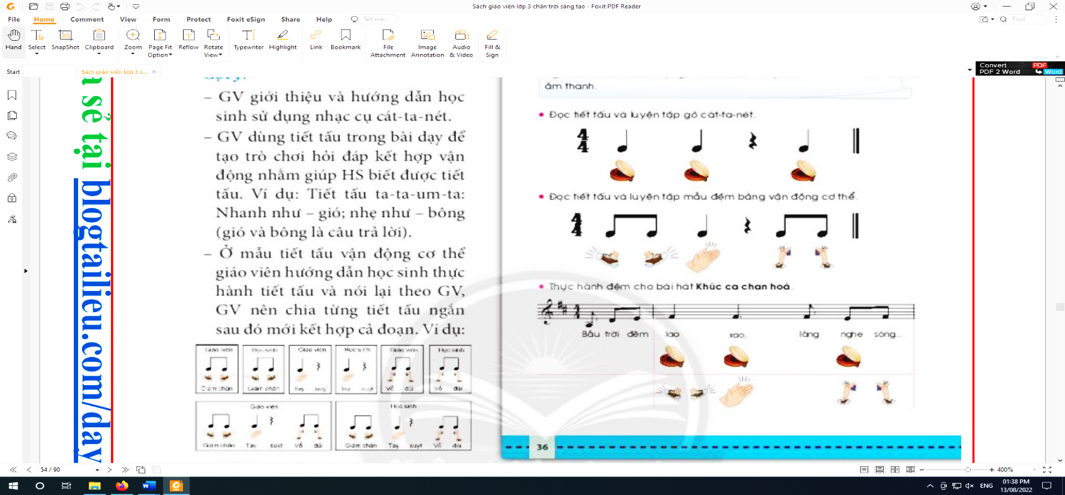  Học sinh thực hiện trò chơi.
- GV giới thiệu và hướng dẫn HS sử dụng nhạc cụ cát-ta-nét.  - GV dùng tiết tấu trong bài dạy để tạo trò chơi hỏi đáp kết hợp vận động nhằm giúp HS biết được tiết tấu. Vi dụ: Tiết tấu ta-ta-um-ta: Nhanh như-gió; nhẹ như-bông (gió và bông là câu trả lời).  - Ở mẫu tiết tấu vận động cơ thể, GV hướng dẫn HS thực hành tiết tấu và nói lại theo GV, GV nên chia từng tiết tấu ngắn sau đó mới kết hợp cả đoạn.  - GV làm mẫu trước các mẫu cát-ta-nét và vận động, tổ chức theo nhóm để HS thực hành gõ đệm cho bài hát. | - Học sinh sử dụng nhạc cụ cát-ta-nét.  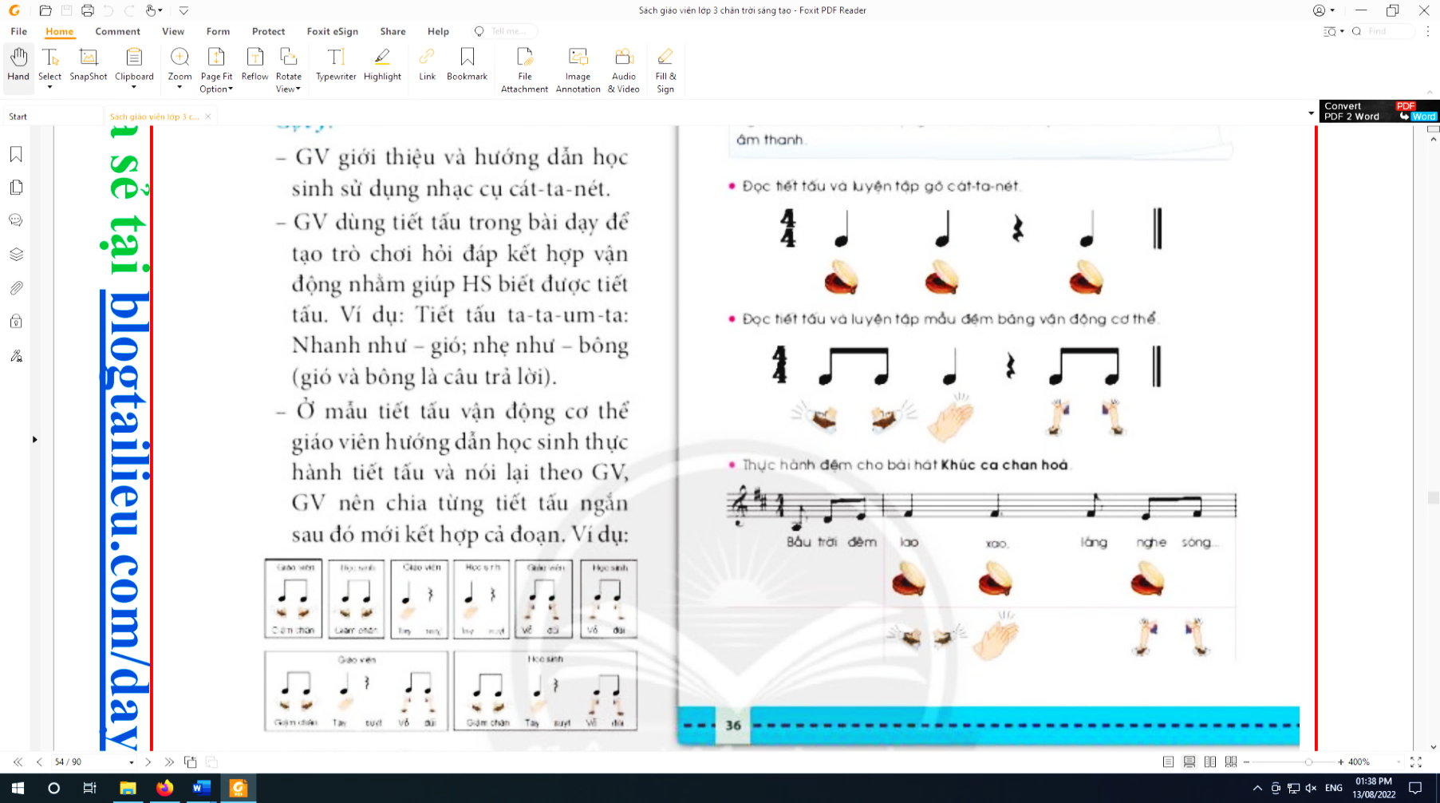  - Học sinh thực hiện trò chơi.  - Học sinh thực hành gõ đệm cho bài hát.
3. Hoạt động 3. Nhà ga âm nhạc (15 phút):  * Mục tiêu: Giúp học sinh biết tự đánh giá mình và bạn.  * Cách tiến hành:  - GV thực hiện theo từng cá nhân, thông qua các câu hỏi trên, GV đánh giá được năng lực của học sinh sau khi học xong chủ đề.  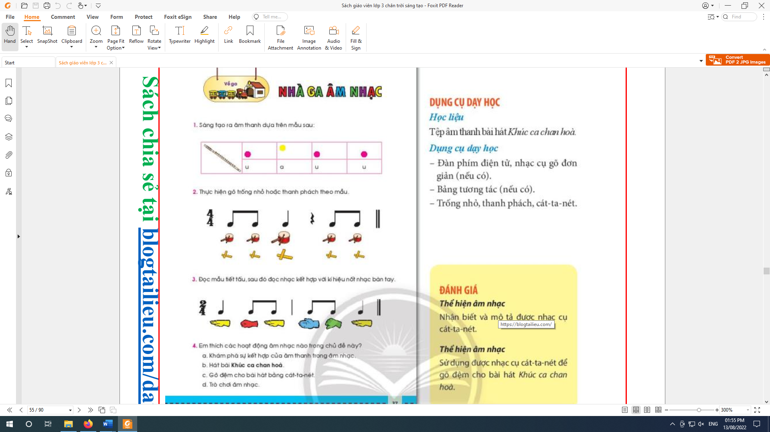  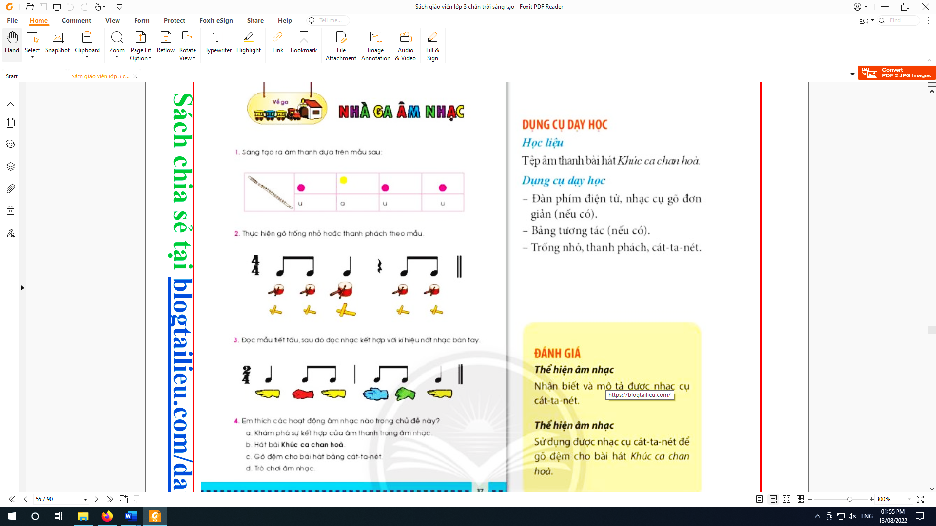  - GV có thể đặt thêm một số câu hỏi khác về các vấn đề có trong chủ đề. Chú ý hỏi những câu dạng gợi mở như: Em thích nội dung gì? Em có thể làm đươc hay không? … | - Học sinh nhận xét, đánh giá mình và bạn.

III.RÚT KINH NGHIỆM, ĐIỀU CHỈNH, BỔ SUNG:

